PHET.png

**Lab de péndulo.**

**DESCRIPCIÓN GENERAL**

Para iniciar la experiencia separar el péndulo de la posición de equilibrio. Aquí ***se puede leer el ángulo inicial.***

[**https://phet.colorado.edu/es/simulation/pendulum-lab**](https://phet.colorado.edu/es/simulation/pendulum-lab)

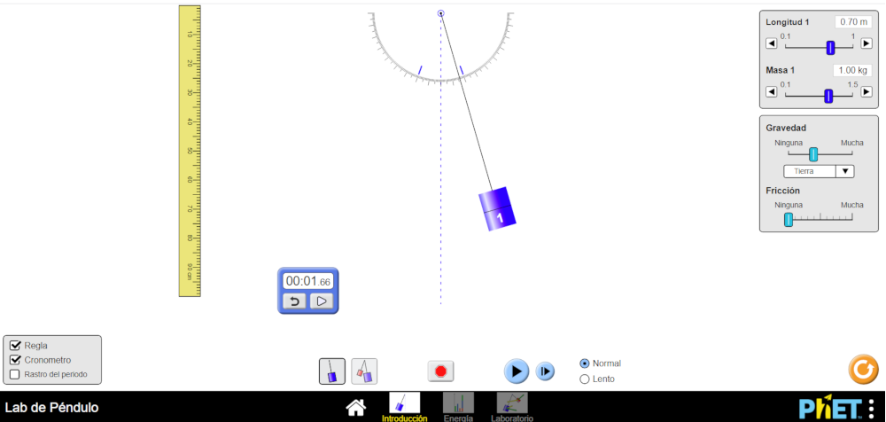

***Seleccionar valores de longitud y masa.***

La longitud se puede comprobar con la regla

***Se pueden seleccionar valores de gravedad para diversos planetas y la Luna.***

Existe la opción (Planeta X) de determinar la gravedad para un planeta desconocido.

También ***se puede introducir la fricción con el aire.***

***Regla y cronómetro*** (visibles tras activar las opciones correspondientes).

***Seleccionar para poder ver la regla o el cronómetro***.

Lo opción “Rastro del periodo” permite determinar el recorrido correspondiente a una oscilación completa.

***Introducción***. Opción básica (estudio del periodo).

***Energía*** suministra la gráfica Ecin/Epot.

***Laboratorio*** permite visualizar los vectores velocidad y aceleración.

**ACTIVIDADES PROPUESTAS**

1. **Mostrar en clase el laboratorio** (<https://phet.colorado.edu/es/simulation/pendulum-lab>) **y explicar su funcionamiento básico.** Incidir en la forma correcta de medir el periodo (referencia línea de reposo y determinar correctamente una oscilación completa midiendo, por ejemplo, el tiempo que transcurre cuando la masa pasa por la línea de reposo hacia la derecha y cuando vuelve a pasar, otra vez, hacia la derecha).

Sugerir que para reducir el error se cuenten cinco oscilaciones en lugar de solo una. Tener esto en cuenta a la hora de calcular el periodo (tiempo que tarda en dar una oscilación completa).

1. ***Sugerir el trabajo de investigación a realizar: estudiar de qué factores depende el periodo de oscilación de un péndulo simple.***

Incitar a que los propios alumnos e enumeren ***posibles factores*** que puedan influir en el periodo, discutir las propuestas.

Si despreciamos el rozamiento del aire deberíamos de quedarnos con tres posibles causas:

* **Amplitud de la oscilación**. ¿A mayor amplitud, mayor o menor periodo de oscilación?
* ***Masa del péndulo***. ¿A más masa, mayor o menor periodo?
* ***Longitud del péndulo*** (medida hasta el centro geométrico de la masa, centro de masas). ¿A mayor longitud, mayor o menor periodo de oscilación?

Las respuestas a las preguntas anteriores nos mostrarán que “el sentido común” o las creencias personales no tienen por qué ser válidas en ciencia. Para comprobar sus hipótesis los científicos recurren a ***la experimentación*** (qué es una forma de interrogar a la naturaleza en “condiciones controladas”), obtienen datos y los analizan ***para descubrir regularidades*** o (si es posible) una ecuación matemática que describa el fenómeno estudiado. Si se logra estaremos en condiciones de ***predecir*** qué es lo que sucederá bajo determinadas condiciones.

1. Como las hipótesis de partida sugieren tres variables, ***proponemos estudiar cada una por separado manteniendo constantes las otras dos.***
2. ***Hacer la indicación de que la amplitud no debe de exceder los 250.*** Para amplitudes más grandes el movimiento el péndulo no es armónico simple y la ecuación para el cálculo del periodo se complica.
3. Para procesar los datos ***pueden utilizarse las hojas de cálculo*** colgadas en FisQuiWeb: <https://fisquiweb.es/Pendulo/HojaPendulo.xls>
4. Tras cada experiencia ***analizar los datos*** obtenidos (pestaña resumen de datos en la hoja de cálculo) ***y sacar conclusiones***.

**PERIODO Y AMPLITUD**

Para ***estudiar la variación del periodo con la amplitud del péndulo*** vamos a variar la amplitud (medida como ángulo con la vertical) manteniendo constantes masa y longitud.

Para ello:

* ***Selecciona un valor de la masa*** (por ejemplo 0,10 kg) ***y un valor de la longitud*** (por ejemplo: 0,80 m) y ***mantenlos invariables*** durante toda la experiencia.
* 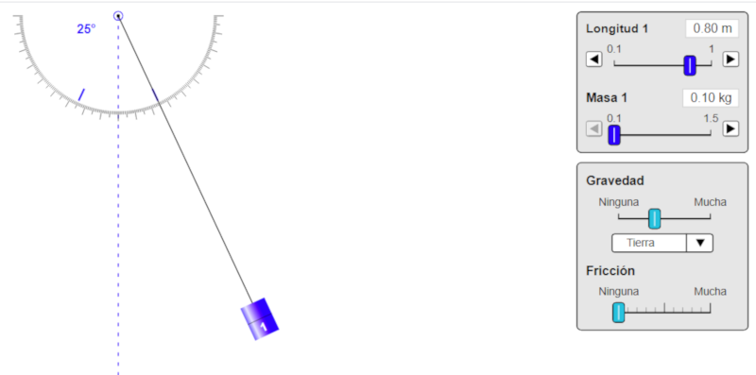***Aparta el péndulo 250 de su posición de equilibrio*** y déjalo oscilar.

**Variar amplitud**

* Utiliza el cronómetro para medir el tiempo. Con el fin de disminuir el error ***cuenta el tiempo que tarda el péndulo en dar 5 oscilaciones.***
* ***Para cada valor de la amplitud realiza la medición cinco veces***. El valor final del periodo se calcula haciendo la media de las cinco observaciones y dividiendo el valor obtenido por 5 para calcular el tiempo que tarda en dar 1 oscilación.
* ***Varía el ángulo*** desde 250 hasta 50 de 50 en 50 (250, 200, 150, 100 y 50).
* ***Recoge los datos*** de forma ordenada en una tabla.

|  |  |  |
| --- | --- | --- |
| **Masa (kg):** | **Longitud (m):** | **No oscilaciones:** |

|  |  |  |  |  |  |  |  |  |  |  |  |  |  |  |  |  |  |  |  |  |  |  |  |  |  |  |  |  |  |  |  |  |  |  |  |  |  |  |  |  |  |  |  |  |  |  |  |  |  |  |  |  |  |  |  |  |  |  |  |  |  |  |  |  |
| --- | --- | --- | --- | --- | --- | --- | --- | --- | --- | --- | --- | --- | --- | --- | --- | --- | --- | --- | --- | --- | --- | --- | --- | --- | --- | --- | --- | --- | --- | --- | --- | --- | --- | --- | --- | --- | --- | --- | --- | --- | --- | --- | --- | --- | --- | --- | --- | --- | --- | --- | --- | --- | --- | --- | --- | --- | --- | --- | --- | --- | --- | --- | --- | --- |
| |  |  | | --- | --- | | **α (gra)** | **t(s)** | |  |  | |  | |  | |  | |  | | **Media** |  | | **T (s)** |  | | |  |  | | --- | --- | | **α (gra)** | **t(s)** | |  |  | |  | |  | |  | |  | | **Media** |  | | **T (s)** |  | | |  |  | | --- | --- | | **α (gra)** | **t(s)** | |  |  | |  | |  | |  | |  | | **Media** |  | | **T (s)** |  | | |  |  | | --- | --- | | **α (gra)** | **t(s)** | |  |  | |  | |  | |  | |  | | **Media** |  | | **T (s)** |  | | |  |  | | --- | --- | | **α (gra)** | **t(s)** | |  |  | |  | |  | |  | |  | | **Media** |  | | **T (s)** |  | |

Para procesar los datos pueden utilizarse las hojas de cálculo colgadas en FisQuiWeb: <https://fisquiweb.es/Pendulo/HojaPendulo.xls> (se puede modificar la medida de la amplitud para indicar ángulo en grados).

* A la vista de los resultados obtenidos ***extrae conclusiones.***
* ***Prepara un informe*** con los datos obtenidos y las conclusiones extraídas.

**PERIODO Y MASA**

Para ***estudiar la variación del periodo con la masa del péndulo*** vamos a variar la masa manteniendo constante la longitud.

***Utiliza amplitudes de oscilación que no sean mayores de 250.***

Para ello:

* ***Selecciona un valor de la longitud*** (por ejemplo: 0,80 m) y ***mantenlo invariable*** durante toda la experiencia.
* ***Varía la masa*** desde 0,10 kg hasta 0,50 kg de 0,10 kg en 0,10 kg.
* ***Aparta el péndulo 250 de su posición de equilibrio, como máximo***, y déjalo oscilar.

**Variar masa**

* Utiliza el cronómetro para medir el tiempo. Con el fin de disminuir el error ***cuenta el tiempo que tarda el péndulo en dar 5 oscilaciones.***
* ***Para cada valor de la masa realiza la medición cinco veces***. El valor final del periodo se calcula haciendo la media de las cinco observaciones y dividiendo el valor obtenido por 5 para calcular el tiempo que tarda en dar 1 oscilación.
* ***Recoge los datos*** de forma ordenada en una tabla.

|  |  |  |
| --- | --- | --- |
| **Longitud (m):** | **Amplitud (grados):** | **No oscilaciones:** |

|  |  |  |  |  |  |  |  |  |  |  |  |  |  |  |  |  |  |  |  |  |  |  |  |  |  |  |  |  |  |  |  |  |  |  |  |  |  |  |  |  |  |  |  |  |  |  |  |  |  |  |  |  |  |  |  |  |  |  |  |  |  |  |  |  |
| --- | --- | --- | --- | --- | --- | --- | --- | --- | --- | --- | --- | --- | --- | --- | --- | --- | --- | --- | --- | --- | --- | --- | --- | --- | --- | --- | --- | --- | --- | --- | --- | --- | --- | --- | --- | --- | --- | --- | --- | --- | --- | --- | --- | --- | --- | --- | --- | --- | --- | --- | --- | --- | --- | --- | --- | --- | --- | --- | --- | --- | --- | --- | --- | --- |
| |  |  | | --- | --- | | **Masa (kg)** | **t(s)** | |  |  | |  | |  | |  | |  | | **Media** |  | | **T (s)** |  | | |  |  | | --- | --- | | **Masa (kg)** | **t(s)** | |  |  | |  | |  | |  | |  | | **Media** |  | | **T (s)** |  | | |  |  | | --- | --- | | **Masa (kg)** | **t(s)** | |  |  | |  | |  | |  | |  | | **Media** |  | | **T (s)** |  | | |  |  | | --- | --- | | **Masa (kg)** | **t(s)** | |  |  | |  | |  | |  | |  | | **Media** |  | | **T (s)** |  | | |  |  | | --- | --- | | **Masa (kg)** | **t(s)** | |  |  | |  | |  | |  | |  | | **Media** |  | | **T (s)** |  | |

Para procesar los datos pueden utilizarse las hojas de cálculo colgadas en FisQuiWeb: <https://fisquiweb.es/Pendulo/HojaPendulo.xls>

* A la vista de los resultados obtenidos ***extrae conclusiones.***
* ***Prepara un informe*** con los datos obtenidos y las conclusiones extraídas.

**PERIODO Y LONGITUD**

Para ***estudiar la variación del periodo con la longitud del péndulo*** vamos a variar la longitud manteniendo constante la masa.

***Utiliza amplitudes de oscilación que no sean mayores de 250.***

Para ello:

* ***Selecciona un valor de la masa*** (por ejemplo: 0,10 kg) y ***mantenlo invariable*** durante toda la experiencia.
* ***Varía la longitud*** desde 0,15 m hasta 0,30 m de 0,05 m en 0,05 m y, a partir de ahí, hasta 0,90 m, de 0,10 m en 0,10 m (diez medidas en total).
* ***Aparta el péndulo 250 de su posición de equilibrio, como máximo***, y déjalo oscilar.
* Utiliza el cronómetro para medir el tiempo. Con el fin de disminuir el error ***cuenta el tiempo que tarda el péndulo en dar 5 oscilaciones.***
* ***Para cada valor de la longitud realiza la medición cinco veces***. El valor final del periodo se calcula haciendo la media de las cinco observaciones y dividiendo el valor obtenido por 5 para calcular el tiempo que tarda en dar 1 oscilación.
* ***Recoge los datos*** de forma ordenada en una tabla.

|  |  |  |
| --- | --- | --- |
| **Masa (kg):** | **Amplitud (grados):** | **No oscilaciones:** |

|  |  |  |  |  |  |  |  |  |  |  |  |  |  |  |  |  |  |  |  |  |  |  |  |  |  |  |  |  |  |  |  |  |  |  |  |  |  |  |  |  |  |  |  |  |  |  |  |  |  |  |  |  |  |  |  |  |  |  |  |  |  |  |  |  |
| --- | --- | --- | --- | --- | --- | --- | --- | --- | --- | --- | --- | --- | --- | --- | --- | --- | --- | --- | --- | --- | --- | --- | --- | --- | --- | --- | --- | --- | --- | --- | --- | --- | --- | --- | --- | --- | --- | --- | --- | --- | --- | --- | --- | --- | --- | --- | --- | --- | --- | --- | --- | --- | --- | --- | --- | --- | --- | --- | --- | --- | --- | --- | --- | --- |
| |  |  | | --- | --- | | **Long. (m)** | **t(s)** | |  |  | |  | |  | |  | |  | | **Media** |  | | **T (s)** |  | | |  |  | | --- | --- | | **Long. (m)** | **t(s)** | |  |  | |  | |  | |  | |  | | **Media** |  | | **T (s)** |  | | |  |  | | --- | --- | | **Long. (m)** | **t(s)** | |  |  | |  | |  | |  | |  | | **Media** |  | | **T (s)** |  | | |  |  | | --- | --- | | **Long. (m)** | **t(s)** | |  |  | |  | |  | |  | |  | | **Media** |  | | **T (s)** |  | | |  |  | | --- | --- | | **Long. (m)** | **t(s)** | |  |  | |  | |  | |  | |  | | **Media** |  | | **T (s)** |  | |

|  |  |  |  |  |  |  |  |  |  |  |  |  |  |  |  |  |  |  |  |  |  |  |  |  |  |  |  |  |  |  |  |  |  |  |  |  |  |  |  |  |  |  |  |  |  |  |  |  |  |  |  |  |  |  |  |  |  |  |  |  |  |  |  |  |
| --- | --- | --- | --- | --- | --- | --- | --- | --- | --- | --- | --- | --- | --- | --- | --- | --- | --- | --- | --- | --- | --- | --- | --- | --- | --- | --- | --- | --- | --- | --- | --- | --- | --- | --- | --- | --- | --- | --- | --- | --- | --- | --- | --- | --- | --- | --- | --- | --- | --- | --- | --- | --- | --- | --- | --- | --- | --- | --- | --- | --- | --- | --- | --- | --- |
| |  |  | | --- | --- | | **Long. (m)** | **t(s)** | |  |  | |  | |  | |  | |  | | **Media** |  | | **T (s)** |  | | |  |  | | --- | --- | | **Long. (m)** | **t(s)** | |  |  | |  | |  | |  | |  | | **Media** |  | | **T (s)** |  | | |  |  | | --- | --- | | **Long. (m)** | **t(s)** | |  |  | |  | |  | |  | |  | | **Media** |  | | **T (s)** |  | | |  |  | | --- | --- | | **Long. (m)** | **t(s)** | |  |  | |  | |  | |  | |  | | **Media** |  | | **T (s)** |  | | |  |  | | --- | --- | | **Long. (m)** | **t(s)** | |  |  | |  | |  | |  | |  | | **Media** |  | | **T (s)** |  | |

* Para procesar los datos utiliza la hojas de cálculo colgada en FisQuiWeb:

<https://fisquiweb.es/Pendulo/HojaPendulo.xls>.

* Anota la ecuación que te proporciona la hoja en la pestaña ***Graf L-T:***

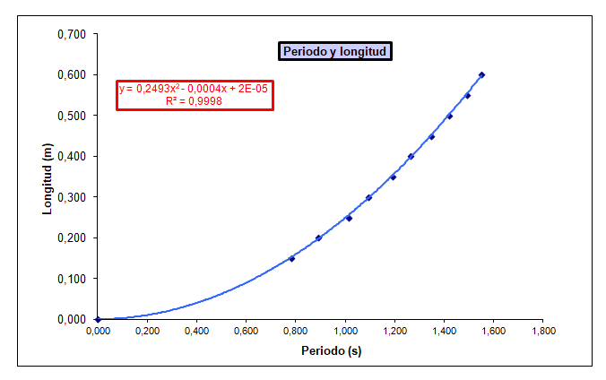

**Anotar**

* A la vista de los resultados obtenidos ***extrae conclusiones.***
* ***Prepara un informe*** con los datos obtenidos y las conclusiones extraídas.

**ACTIVIDAD FINAL** (a realizar por el profesor/a)

A la vista de los resultados obtenidos se realiza ***la síntesis de la experiencia.***

* ***El periodo de oscilación de un péndulo simple no depende de la amplitud.***

Hay que dejar bien claro que esta afirmación es cierta siempre que utilicemos amplitudes que no sean excesivamente grandes (250 - 300 como máximo). Si se utilizan amplitudes mayores el movimiento del péndulo simple no es armónico simple y depende de la amplitud.

Para más información ver en FisQuiWeb <https://fisquiweb.es/Laboratorio/Pend2Bach/index.htm>

* ***El periodo de oscilación de un péndulo simple no depende de la masa.***
* ***El periodo de oscilación de un péndulo simple depende de la longitud del mismo.***

La dependencia funcional la obtenemos a partir de la representación gráfica realizada.

La ecuación obtenida es la de una parábola que tiene un término "en x" (recordar x=T, y = l), muy pequeño comparado con el término "en x2", la presencia de este término seguramente es debida a la naturaleza experimental de los datos. El término "en x", puede despreciarse a la hora del análisis posterior:



La ecuación que se encuentra en la bibliografía e Internet para el periodo de un péndulo simple es:

https://fisquiweb.es/Laboratorio/MetodoCientifico/T.gif

***¿Cómo relacionar ambas expresiones?***

Ambas ecuaciones son la misma, lo que podemos demostrar realizando algunas operaciones matemáticas (ver apuntes “*Cómo trabajan los científicos”*, 4º ESO, en FisQuiWeb

<https://fisquiweb.es/Apuntes/apun4.htm> ).

